2019-2020学年第一学期信息学院

《网络协议工程综合实验》课程设计报告
——网络协议应用综合开发
指导教师：周维达、马俊福

班级：计算机科学与技术16(2)班
学号：2016329621046
姓名：王阔
课程设计报告

一、实验目的
1、 提高分析问题、解决问题的能力，进一步巩固网络协议工程综合实验中的基本原理与方法。
2、 熟悉掌握一门计算机语言，可以进行网络协议应用的开发设计。
二、实验原理
通过任一编程语言， 实现各种网络协议的应用程序， 并集成到同一个工程目录文件下。
三、实验步骤（可附程序流程图）

序号 | 内 容 | 所用时间
1 | 课题介绍、人员安排、熟悉编程环境 | 0.5周
2 | TCP通信程序的编制 | 0.5周
3 | UDP通信程序的编制 | 0.5周
4 | 聊天室程序实验 | 0.5周
5 | ftp程序的实现 | 0.5周
6 | 网络文件传输/邮件发送 | 0.5周
7 | 网络浏览器的开发 | 0.5周
8 | 程序综合调试并写出设计报告 | 0.5周
合计 |  | 4周

四、实验结果与分析
使用python进行协议的应用实现，聊天室涉及到用户登录， 使用Mysql5.7进行数据的存储， 使用vsftpd进行本机ftp服务器的搭建, 并使用pyqt5进行了gui的编写， 为多个应用提供了统一的入口界面。

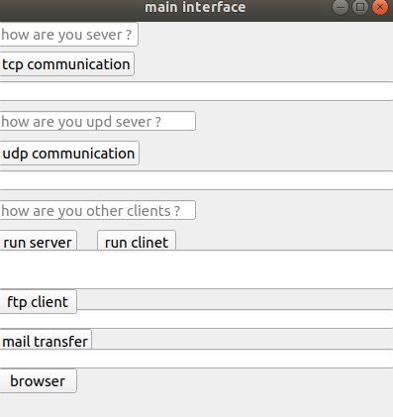

由于tcp和udp通信过于简单， 下面只展示聊天室结果， ftp结果， 邮件发送结果， 以及浏览器开发结果。

聊天室使用udp来实现， 允许多个用户进入聊天室， 用户的登录信息， 存储在mysql5.7数据库中。
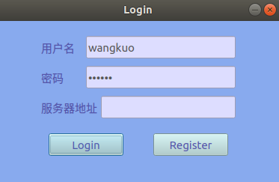

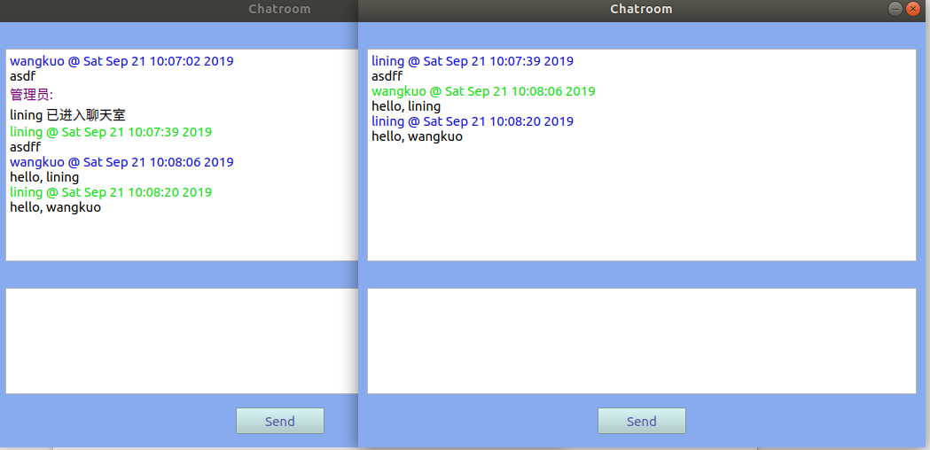
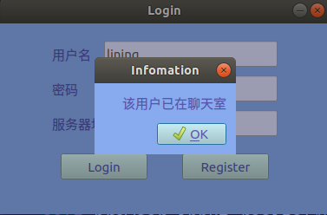
在用户输入错误信息时， 会弹出提示信息

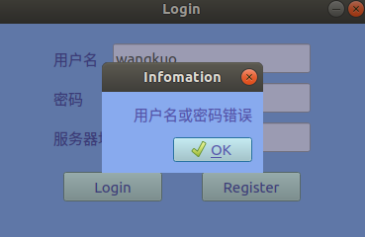

ftp应用， 通过vsftpd在本地主机上搭建ftp服务器。

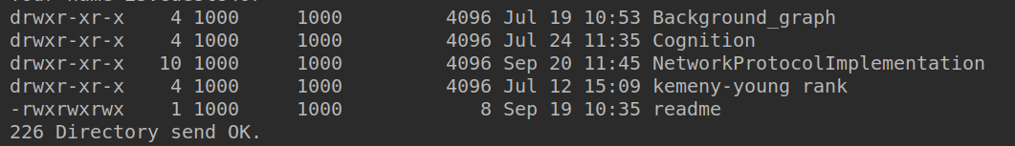
邮件发送应用， 通过qq的smtp服务器，进行发送。 以自己的邮件地址作为发送方和接收方。
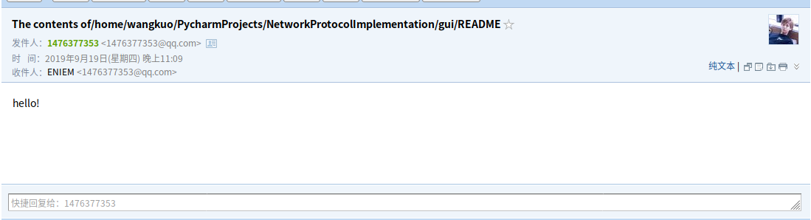
浏览器通过 PyQtWebEngine-5.13.1进行开发。结果如下：
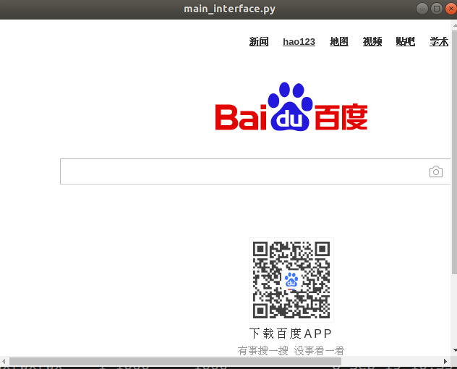

五、实验心得体会

1：Python作为最近比较流行的开发语言， 代码风格简洁， 且有丰富的第三方库， 以及内置的很多模块， 开发时间相比C++要短上不少。
2：在tcp通信的时候， 由于tcp连接关闭时候的四次挥手过程， 导致tcp服务器的端口，需要大概1分钟的时间才能关闭， 在测试的时候， 程序经常会遇到端口已经被占用的情况（实际生产过程中， 一般不会关闭tcp服务器端口）, 故在程序中， 进行了简单的异常处理， 在出现异常的时候， 让其等待五秒， 重新进行tcp服务器端口的绑定， 并一直循环这个过程， 直到端口被正常绑定。
3：在进行网络浏览器的开发时， 使用了webkit， 但后来发现在qt5.5中， webkit已经被QtWebEngine所代替， 在自己的程序中， 我使用了PyQtWebEngine-5.13.1 PyQt5-5.13.1。
4：由于在开发时， 经常会下载各种组件， pip一般默认的是从国外的pypi源进行下载，速度比较缓慢。 这个时候使用Pip的-i参数， 就比较实用了， 我使用了豆瓣的pypi镜像 https://pypi.doubanio.com/simple/， 速度得到了很大的提高。
5：在ubuntu中通过第三方程序使用数据库需要 change the authentication method from auth_socket to mysql_native_password. You can do that by running the following command:
ALTER USER 'root'@'localhost' IDENTIFIED WITH mysql_native_password BY 'very_strong_password';FLUSH PRIVILEGES;
6：使用第三方程序登录qq的smtp服务器是， 需要获取额外的验证码
六、主要代码解释
聊天室代码目录结构如左图：

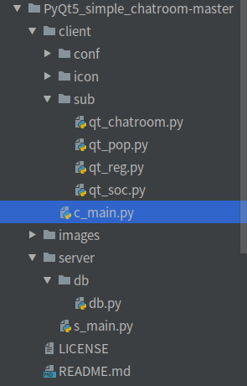

聊天室代码主要有7个.py文件， 从上到下的功能为聊天室窗口， 提示信息的弹出， 用户注册功能， 连接服务器功能， 客户端入口，数据库处理模块， 服务器功能模块。
def recv_msg(self):
time.sleep(0.1)
recvmsg = self.soc.recv_msg()
if recvmsg == '1':
self.chat_room.user = self.user_.text()
self.chat_room.show()
self.soc.readyRead.connect(self.chat_room.recvMsg)
if self.chat_room.isVisible():
# self.hide()
# 回报已在聊天室, 确认正常进入聊天室
msg = "InRoom|%s|!" % self.chat_room.user
self.soc.send_msg(msg)
elif recvmsg == '0':
self.box.setText('用户名或密码错误')
self.box.show()
elif recvmsg == '2':
self.box.setText('该用户已在聊天室')
self.box.show()
else:
print(recvmsg)

recv_msg函数是客户端入口文件中的用于接收服务器信息的函数， 在用户输入用户名，密码之后， 服务器通过数据库进行验证， 返回结果， 客户端对此结果进行处理， 来判断用户是否能进入聊天室界面。需要注意的是readyRead()这行代码, 这行代码用于接收服务器返回信息的确认码， connect方法将接收信息的模块绑定到self.chat_room.recvMsg函数中。

成绩评定表
平时成绩
答辩成绩
最终成绩

